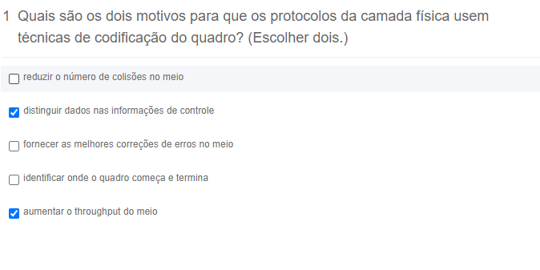

R: 2 e 4

Parte superior do formulário

2 - O que o termo taxa de transferência indica?

* a garantia da taxa de transferência de dados oferecida pelo provedor
* a capacidade de um determinado meio de transportar dados
* uma medida dos dados usáveis transferidos pelo meio físico
* a medida de bits transferidos através do meio físico durante um determinado período
* o tempo que uma mensagem leva para ir do remetente ao destinatário

Parte inferior do formulário

R: 4

3Qual é a definição de largura de banda?

* a medida da transferência de bits através do meio físico durante um determinado período
* a velocidade na qual os bits se deslocam pela rede
* o volume de dados que pode fluir de um lugar para outro durante um determinado tempo
* a medida de dados úteis transferidos em um determinado período

R: 3

4 - Um administrador de rede percebe que algum cabeamento de Ethernet recentemente instalado está transportando sinais de dados corrompidos e distorcidos. O cabeamento novo foi instalado no teto, próximo a luzes fluorescentes e equipamentos elétricos. Quais dois fatores podem interferir com o cabeamento de cobre e o resultar na distorção de sinal e na corrupção de dados? (Escolha duas.) 

* Interferência eletromagnética
* diafonia
* RFI​
* atenuação de sinal
* comprimento estendido de cabeamento

R: 1 e 3

5 - Quais as características do crosstalk(diafonia)?

* a distorção do sinal da rede por luz fluorescente
* a distorção das mensagens enviadas por parte de sinais transmitidos em cabos adjacentes
* o enfraquecimento do sinal de rede ao longo de cabos de extensão longa
* a perda do sinal sem fio por afastamento excessivo do access point

R: 2

6 - Que técnica é usada com o cabo UTP para ajudar a proteger contra interferência de sinal proveniente de crosstalk (diafonia)?

* trançar os fios em pares
* revestir os pares de fios com uma folha de blindagem
* envolver os cabos com um protetor plástico flexível
* conectar o cabo a conectores especiais aterrados

R: 1

7 - Consulte a figura. O computador está conectado a porta de console do switch. Todas as outras conexões são feitas através de links FastEthernet. Quais tipos de cabos UTP podem ser usados para conectar os dispositivos?

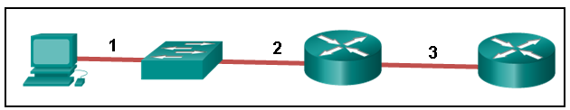

* 1 - rollover, 2 - cruzado, 3 - direto
* 1 - rollover, 2 - direto, 3 - cruzado
* 1 - cruzado, 2 - direto, 3 - rollover
* 1 - cruzado, 2 - rollover, 3 - direto

R: 3

8 - Consulte a figura. O que há de errado com a terminação mostrada?

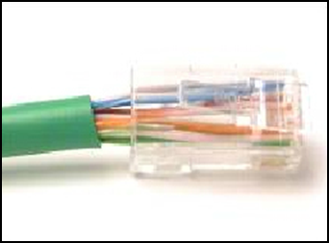

* A malha de cobre trançado não deveria ter sido removida.
* O tipo errado de conector está sendo usado.
* A extensão da parte destrançada do fio é muito longa.
* Os fios são muito grossos para o conector que está sendo usado.

R: 3

9 - Qual o tipo de conector que uma placa de rede usa?

* DIN
* PS-2
* RJ-11
* RJ-45

R: 4

10 - Qual é uma vantagem de utilizar cabeamento de fibra ótica em vez de cabeamento de cobre?

* Normalmente é mais econômico do que o cabeamento de cobre.
* Em instalações pode ser mais dobrado do que o cabo de cobre.
* É mais fácil aterrar e instalar do que o cabeamento de cobre.
* Pode transportar sinais em distâncias mais longas do que o cabeamento de cobre.

R: 4

11 - Por que dois cabos de fibra são usados para uma única conexão de fibra ótica?

* Eles permitem que os dados trafeguem por distâncias maiores sem haver degradação do sinal.
* Isso evita que a diafonia cause interferência na conexão.
* Eles aumentam a velocidade em que os dados podem trafegar.
* Eles permitem a conectividade full-duplex.

R: 4

12 - Um administrador de rede está projetando o layout de uma nova rede sem fio. Quais três áreas de preocupação devem ser contabilizadas para construir uma rede sem fio? (Escolha três.)

* opções de mobilidade
* segurança
* interferência
* área de cobertura
* cabeamento extenso
* colisão de pacotes

R: 2, 3 e 4.

13 - Qual camada do modelo OSI é responsável por especificar o método de encapsulamento usado para tipos específicos de meio físico?

* aplicação
* transporte
* enlace de dados
* física

R: 3

14 - Qual é a função da subcamada de Controle de Link Lógico?

* fornecer acesso a várias tecnologias de rede de Camada 1
* fornecer o endereçamento da camada de enlace de dados
* definir os processos de acesso ao meio físico realizados pelo hardware da rede
* marcar quadros para identificar o protocolo de camada de rede que está sendo executado

R: 4

15 - Quais são os dois serviços executados pela camada de enlace de dados do modelo OSI? (Escolha duas.)

* Criptografa pacote de dados.
* Determina o caminho para encaminhar pacotes.
* Aceita pacotes da camada 3 e os encapsula em quadros.
* Oferece controle de acesso ao meio e realiza a detecção de erros.
* Monitora a comunicação da camada 2 criando uma tabela de endereços MAC.

R: 3 e 4

Parte superior do formulário

16 - O que é verdadeiro em relação às topologias físicas e lógicas?

* A topologia lógica é sempre igual à topologia física.
* As topologias físicas se concentram em como a rede transfere os quadros.
* As topologias físicas exibem o esquema de endereçamento IP de cada rede.
* As topologias lógicas referem-se a como a rede transfere os dados entre os dispositivos.

R: Parte inferior do formulário

R: 4

17 - Quais das opções são dois exemplos de topologias híbridas? (Escolher dois.)

* parcialmente mista
* estrela estendida (extended star)
* hub e spoke
* ponto a ponto
* full mesh

R: 1 e 2

18 - Que método de transferęncia de dados permite que as informaçőes sejam enviadas e recebidas ao mesmo tempo?

* full duplex
* half duplex
* multiplex
* simplex

R: 1

19 - Que afirmativa descreve uma topologia em estrela estendida?

* Os dispositivos finais se conectam a um dispositivo central intermediário, que, por sua vez, conecta-se a outros dispositivos centrais intermediários.
* Os dispositivos finais são conectados entre si por um barramento e cada barramento conecta-se a um dispositivo central intermediário.
* Cada sistema final está conectado ao respectivo vizinho através de um dispositivo intermediário.
* Todos os dispositivos finais e intermediários são conectados em cadeia entre si.

R: 1

20 - O que está contido no trailer do quadro de enlace de dados?

* endereço lógico
* endereço físico
* dados
* detecção de erros

R: 4

21 - Como dados trafegam no meio físico em um fluxo de 1s e 0s como um nó receptor identifica o início e o fim de um quadro?

* O nó de transmissão insere bits de início e de fim no quadro.
* O nó de transmissão envia um beacon para notificar que um quadro de dados está conectado.
* O nó receptor identifica o início de um quadro considerando o endereço físico.
* O nó transmissor envia um sinal fora de banda para o receptor sobre o início do quadro.

R: 1

22 - Qual é a função do valor do CRC encontrado no campo FCS de um quadro?

* verificar a integridade do quadro recebido
* verificar o endereço físico no quadro
* verificar o endereço lógico no quadro
* computar o cabeçalho da soma de verificação para o campo de dados no quadro

R: 1

23 - 